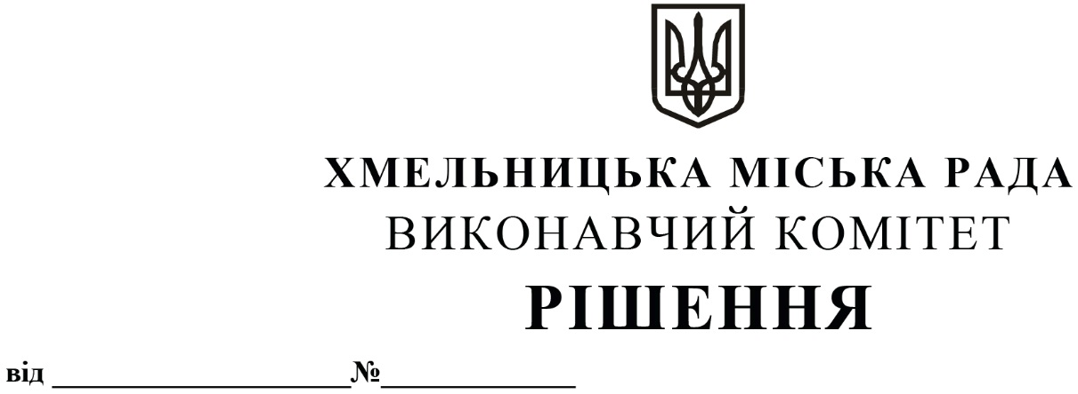

Про продовження договорів оренди
нежитлових приміщень міської
комунальної власності без проведення
аукціону

Розглянувши заяви орендарів нерухомого майна, керуючись законами України «Про місцеве самоврядування в Україні», «Про оренду державного та комунального майна» (№157- ІХ), Порядком передачі в оренду державного та комунального майна, затвердженим постановою Кабінету Міністрів України від 03.06.2020 № 483, рішенням позачергової сорок шостої сесії Хмельницької міської ради від 07.10.2020 № 14 «Про надання повноважень щодо оренди комунального майна територіальної громади міста Хмельницького (крім землі)», виконавчий комітет міської ради

В И Р І Ш И В:

1. Продовжити договори оренди нежитлових приміщень міської комунальної власності без проведення аукціону:

1.1 акціонерному товариству «Державний ощадний банк України» на частину нежитлового приміщення корисною площею 1,0 кв.м (загальною площею 1,1 кв.м) по вул. Пересипкіна, 5 для розміщення інформаційно-платіжного терміналу строком на два роки і одинадцять місяців;

2.2 акціонерному товариству комерційному банку «ПРИВАТБАНК» на частину нежитлового приміщення корисною площею 1,5 кв.м (загальною площею 2,0 кв.м) по вул. Разіна, 1 для розміщення банкомату строком на два роки і одинадцять місяців;

2.3 приватному підприємству «Архітектурно-планувальне підприємство» на нежитлове приміщення корисною площею 26,2 кв.м (загальною площею 33,9 кв.м) по вул. Подільській, 10/1 для розміщення офісу строком на два роки і одинадцять місяців.

2. Управлінню комунального майна, яке діє від імені виконавчого комітету Хмельницької міської ради, отримувачам коштів та орендарям продовжити договори оренди нерухомого майна після затвердження сесією міської ради примірного договору оренди та Методики розрахунку орендної плати.

3. Контроль за виконанням рішення покласти на заступника міського голови В. Гончарука.

Міський голова О. СИМЧИШИН

